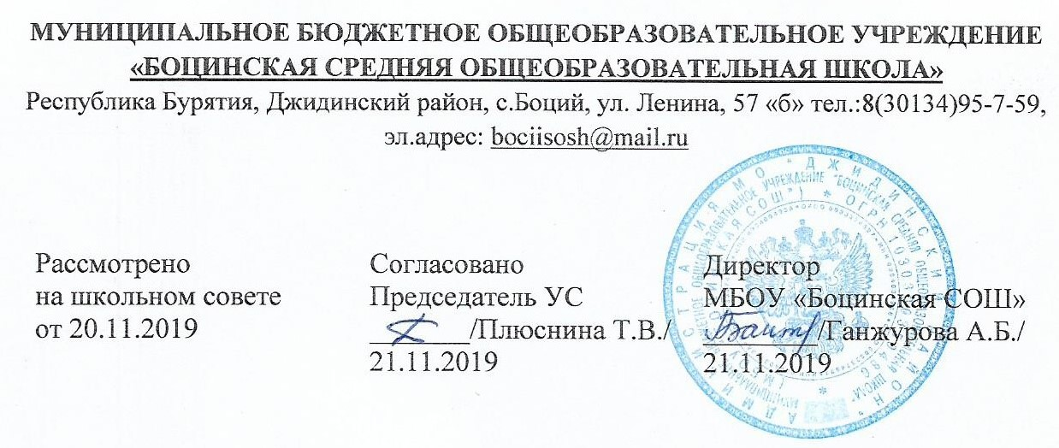
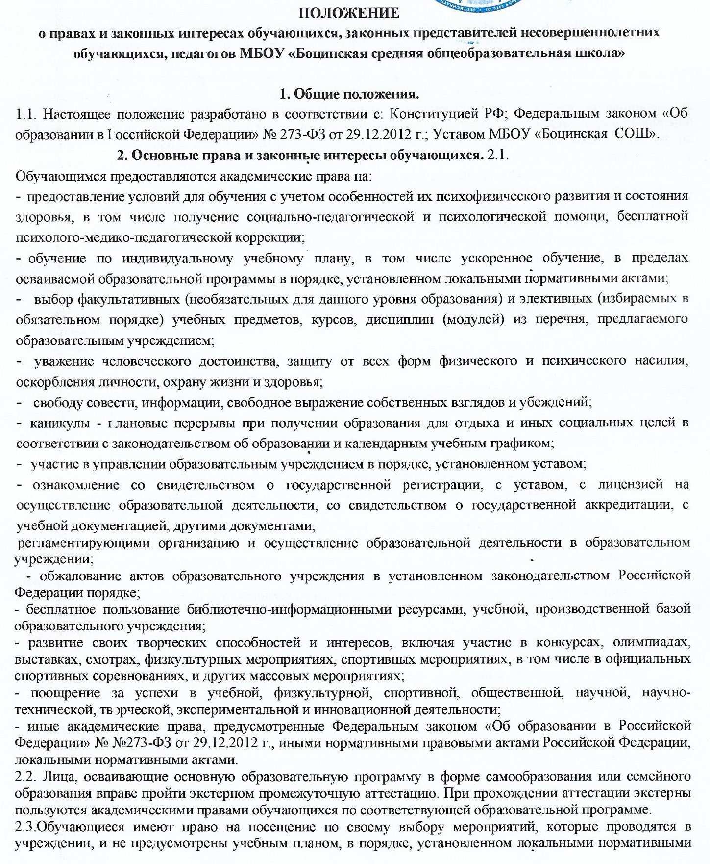

актами.
Привлечение несовершеннолетних обучающихся без их согласия и без согласия их родителей (законных представителей) к труду, не предусмотренному образовательной программой, запрещается.
2.4. Обучающиеся имеют право на участие в общественных объединениях, созданных в соответствии с законодательством Российской Федерации, а также на создание общественных объединений обучающихся в установленном федеральным законом порядке.
2.5. Принуждение обучающихся, воспитанников к вступлению в общественные объединения, в том числе в политические партии, а также принудительное привлечение их к деятельности этих объединений и участию в агитационных кампаниях и политических акциях не допускается.
2.6. В случае прекращения деятельности учреждения, аннулирования соответствующей лицензии, лишения ее государственной аккредитации по соответствующей образовательной программе или истечения срока действия государственной аккредитации по соответствующей образовательной программе учредитель учреждения обеспечивают перевод несовершеннолетних обучающихся с согласия их родителей (законных представителей) в другие учреждения, осуществляющие образовательную деятельность по образовательным программам соответствующих уровня и направленности. В случае приостановления действия лицензии, приостановления действия государственной аккредитации полностью или в отношении отдельных уровней образования, учредитель образовательного учреждения обеспечивает перевод по заявлению их родителей (законных представителей) в другие учреждения, осуществляющие образовательную деятельность, имеющие государственную аккредитацию по основным образовательным программам соответствующих уровня и направленности. Порядок и условия осуществления такого перевода устанавливаются федеральным органом исполнительной власти, осуществляющим функции по выработке государственной политики и нормативно-правовому регулированию в сфере образования.
2.7. Пользование учебниками, учебными пособиями, средствами обучения и воспитания. Обучающимся бесплатно предоставляются в пользование на время получения образования учебники и учебные пособия, а также учебно-методические материалы, средства обучения и воспитания.
2.8. Организация питания обучающихся.
1) организация питания обучающихся возлагается на образовательное учреждение.
2) расписание занятий должно предусматривать перерыв достаточной продолжительности для питания обучающихся.
2.9. Охрана здоровья обучающихся.
Охрана здоровья обучающихся включает в себя:
1) оказание первичной медико-санитарной помощи в порядке, установленном законодательством в сфере охраны здоровья;
2) организацию питания обучающихся;
3) определение оптимальной учебной, вне учебной нагрузки, режима учебных занятий и продолжительности каникул;
4) пропаганду и обучение навыкам здорового образа жизни, требованиям охраны труда;
5) организацию и создание условий для профилактики заболеваний и оздоровления обучающихся, для занятия ими физической культурой и спортом;
6) прохождение обучающимися, в соответствии с законодательством Российской Федерации, периодических медицинских осмотров и диспансеризации;
7) профилактику и запрещение курения, употребления алкогольных, слабоалкогольных напитков, пива, наркотических средств, психотропных веществ и других одурманивающих веществ;
8) обеспечение безопасности обучающихся во время пребывания в образовательном учреждении;
9) профилактику несчастных случаев с обучающимися во время пребывания в образовательном учреждении;
10) проведение санитарно-противоэпидемических и профилактических мероприятий.
2.10 Психолого-педагогическая, медицинская и социальная помощь обучающимся, испытывающим трудности в освоении основных общеобразовательных программ, развитии и социальной адаптации.
1) психолого-педагогическая, медицинская и социальная помощь оказывается детям, испытывающим трудности в освоении основных общеобразовательных программ, развитии и социальной адаптации педагогом-психологом.
2) психолого-педагогическая, медицинская и социальная помощь включает в себя:
- психолого-педагогическое консультирование обучающихся, их родителей (законных представителей) и педагогических работников;
- коррекционно-развивающие и компенсирующие занятия с обучающимися, логопедическую помощь обучающимся;
- помощь обучающимся в профориентации и социальной адаптации.
3) психолого-педагогическая, медицинская и социальная помощь оказывается детям на основании заявления или согласия в письменной форме их родителей (законных представителей).
3. Права и законные интересы в сфере образования родителей (законных представителей) несовершеннолетних обучающихся.
3.1. Родители (законные представители) несовершеннолетних обучающихся имеют преимущественное право на обучение и воспитание детей перед всеми другими лицами. Они обязаны заложить основы физического, нравственного и интеллектуального развития личности ребенка.
3.2. Образовательное учреждение оказывает помощь родителям (законным представителям) несовершеннолетних обучающихся в воспитании детей, охране и укреплении их физического и психического здоровья, развитии индивидуальных способностей и необходимой коррекции нарушений их развития.
3.3. Родители (законные представители) несовершеннолетних обучающихся имеют право:
1) выбирать до завершения получения ребенком начального общего образования с учетом мнения ребенка, а также с учетом рекомендаций психолого-медико-педагогической комиссии (при их наличии) формы получения образования и формы обучения, организации, осуществляющие образовательную деятельность, язык, языки образования, факультативные и элективные учебные предметы, курсы, дисциплины (модули) из перечня, предлагаемого учреждением;
2) дать ребенку дошкольное, начальное общее, основное общее, среднее общее образование в семье. Ребенок, получающий образование в семье, по решению его родителей (законных представителей) с учетом его мнения на любом этапе обучения вправе продолжить образование в образовательном учреждении;
3) знакомиться с уставом образовательного учреждения, лицензией на осуществление образовательной деятельности, со свидетельством о государственной аккредитации, с учебно-программной документацией и другими документами, регламентирующими организацию и осуществление образовательной деятельности;
4) знакомиться с содержанием образования, используемыми методами обучения и воспитания, образовательными технологиями, а также с оценками успеваемости своих детей;
5) защищать права и законные интересы обучающихся;
6) получать информацию о всех видах планируемых обследований (психологических, психолого-педагогических) обучающихся, давать согласие на проведение таких обследований или участие в таких обследованиях, отказаться от их проведения или участия в них, получать информацию о результатах проведенных обследований обучающихся;
7) принимать участие в управлении образовательным учреждением в форме, определяемой уставом школы;
8) присутствовать при обследовании детей психолого-медико-педагогической комиссией, обсуждении результатов обследования и рекомендаций, полученных по результатам обследования, высказывать свое мнение относительно предлагаемых условий для организации обучения и воспитания детей.
3.4. Родители (законные представители) несовершеннолетних обучающихся обязаны:
1) обеспечить получение детьми общего образования;
2) соблюдать правила внутреннего распорядка школы, требования локальных нормативных актов, устанавливающие режим занятий обучающихся, порядок регламентации образовательных отношений между образовательной организацией и обучающимися и (или) их родителями (законными представителями) и оформления возникновения, приостановления и прекращения этих отношений;
3) уважать честь и достоинство обучающихся и работников учреждения;
4) за неисполнение или ненадлежащее исполнение обязанностей, родители (законные представители) несовершеннолетних обучающихся несут ответственность, предусмотренную законодательством Российской Федерации.
4. Защита прав обучающихся, родителей (законных представителей) несовершеннолетних обучающихся
4.1. В целях защиты своих прав обучающиеся, родители (законные представители) несовершеннолетних обучающихся самостоятельно или через своих представителей вправе:
1) направлять в органы управления учреждения, обращения о применении к работникам указанных учреждением, нарушающим и (или) ущемляющим права обучающихся, родителей (законных представителей) несовершеннолетних обучающихся, дисциплинарных взысканий. Такие обращения подлежат обязательному рассмотрению указанными органами с привлечением обучающихся, родителей (законных представителей) несовершеннолетних обучающихся;
2) обращаться в комиссию по урегулированию споров между участниками образовательных отношений, в том числе по вопросам о наличии или об отсутствии конфликта интересов педагогического работника;
3) использовать не запрещенные законодательством Российской Федерации иные способы защиты прав и законных интересов.

5. Права и законные интересы педагогов.
Право на занятие педагогической деятельностью имеют лица, имеющие среднее профессиональное или высшее образование и отвечающие квалификационным требованиям, указанным в квалификационных справочниках, и (или) профессиональных стандартах.
5.1 Педагогические работники пользуются следующими академическими правами и свободами:
1) свобода преподавания, свободное выражение своего мнения, свобода от вмешательства в профессиональную деятельность;
2) свобода выбора и использования педагогически обоснованных форм, средств, методов обучения и воспитания;
3) право на творческую инициативу, разработку и применение авторских программ и методов обучения и воспитания в пределах реализуемой образовательной программы, отдельного учебного предмета, курса, дисциплины (модуля);
4) право на выбор учебников, учебных пособий, материалов и иных средств обучения и воспитания в соответствии с образовательной программой и в порядке, установленном законодательством об образовании;
5) право на участие в разработке образовательных программ, в том числе учебных планов, календарных учебных графиков, рабочих учебных предметов, курсов, дисциплин (модулей), методических материалов и иных компонентов образовательных программ;
6) право на осуществление научной, научно-технической, творческой, исследовательской деятельности, участие в экспериментальной и международной деятельности, разработках и во внедрении инноваций;
7) право на бесплатное пользование библиотеками и информационными ресурсами, а также доступ в порядке, установленном локальными нормативными актами образовательного учреждения к информационно-телекоммуникационным сетям и базам данных, учебным и методическим материалам, материально-техническим средствам обеспечения образовательной деятельности, необходимым для качественного осуществления педагогической, научной или исследовательской деятельности в образовательном учреждении;
8) право на участие в управлении образовательным учреждением, в том числе в коллегиальных органах управления, в порядке, установленном уставом образовательного учреждения;
9) право на участие в обсуждении вопросов, относящихся к деятельности образовательного учреждения, в том числе через органы управления и общественные организации;
10) право на обращение в комиссию по урегулированию споров между участниками образовательных отношений;
11) право на защиту профессиональной чести и достоинства, на справедливое и объективное расследование нарушения норм профессиональной этики педагогических работников.
5.2. В рабочее время педагогических работников, в зависимости от занимаемой должности, включается учебная (преподавательская), воспитательная работа, индивидуальная работа с обучающимися, научная, творческая и исследовательская работа, а также другая педагогическая работа, предусмотренная трудовыми (должностными) обязанностями и (или) индивидуальным планом, методическая, подготовительная, организационная, диагностическая, работа по ведению мониторинга, работа, предусмотренная планами воспитательных, физкультурно-оздоровительных, спортивных, творческих и иных мероприятий, проводимых с обучающимися. Конкретные трудовые (должностные) обязанности педагогических работников определяются трудовыми договорами (контрактами) и должностными инструкциями. Соотношение учебной (преподавательской) и другой педагогической работы в пределах рабочей недели или учебного года определяется соответствующим локальным нормативным актом образовательного учреждения, с учетом количества часов по учебному плану, специальности и квалификации работника.
5.3. Режим рабочего времени и времени отдыха педагогических работников образовательного учреждения, определяется коллективным договором, правилами внутреннего трудового распорядка, иными локальными нормативными актами образовательного учреждения, трудовым договором, графиками работы и расписанием занятий в соответствии с требованиями трудового законодательства.
6. Обязанности и ответственность педагогических работников
6.1. Педагогические работники обязаны:
1) осуществлять свою деятельность на высоком профессиональном уровне, обеспечивать в полном объеме реализацию преподаваемых учебных предметов, курса, дисциплины (модуля) в соответствии с утвержденной рабочей программой;
2) соблюдать правовые, нравственные и этические нормы, следовать требованиям профессиональной этики;
3) уважать честь и достоинство обучающихся и других участников образовательных отношений;
4) развивать у обучающихся познавательную активность, самостоятельность, инициативу, творческие способности, формировать гражданскую позицию, способность к труду и жизни в условиях современного мира, формировать у обучающихся культуру здорового и безопасного образа жизни;
5) применять педагогически обоснованные и обеспечивающие высокое качество образования формы, методы обучения и воспитания;
6) учитывать особенности психофизического развития обучающихся и состояние их здоровья, соблюдать специальные условия, необходимые для получения образования лицами с ограниченными возможностями здоровья, взаимодействовать при необходимости с медицинскими организациями;
7) систематически повышать свой профессиональный уровень;
8) проходить аттестацию на соответствие занимаемой должности в порядке, установленном законодательством об образовании;
9) проходить в соответствии с трудовым законодательством предварительные при поступлении на работу и периодические медицинские осмотры, а также внеочередные медицинские осмотры по направлению работодателя;
10) проходить в установленном законодательством Российской Федерации порядке обучение и проверку знаний и навыков в области охраны труда;
11) соблюдать устав школы, положение о специализированном структурном образовательном подразделении организации, осуществляющей обучение, правила внутреннего трудового распорядка.
6.2. Педагогический работник организации, осуществляющей образовательную деятельность, в том числе в качестве индивидуального предпринимателя, не вправе оказывать платные образовательные услуги обучающимся в данной организации, если это приводит к конфликту интересов педагогического работника.
6.3. Педагогическим работникам запрещается использовать образовательную деятельность для политической агитации, принуждения обучающихся к принятию политических, религиозных или иных убеждений либо отказу от них, для разжигания социальной, расовой, национальной или религиозной розни, для агитации, пропагандирующей исключительность, превосходство либо неполноценность граждан по признаку социальной, расовой, национальной, религиозной или языковой принадлежности, их отношения к религии, в том числе посредством сообщения обучающимся недостоверных сведений об исторических, о национальных, религиозных и культурных традициях народов, а также для побуждения обучающихся к действиям, противоречащим Конституции Российской Федерации.
6.4. Педагогические работники несут ответственность за неисполнение или ненадлежащее исполнение возложенных на них обязанностей в порядке и в случаях, которые установлены федеральными законами. Неисполнение или ненадлежащее исполнение педагогическими работниками обязанностей, предусмотренных частью 1 настоящей статьи, учитывается при прохождении ими аттестации.

